В 2020 году администрацией города Перми в рамках полномочий органа местного самоуправления принято участие в реализации национальных проектов: «Жилье и городская среда», «Безопасные качественные дороги», «Демография», «Культура». Объем финансирования привлеченный на реализацию национальных проектов составил 3471,0 млн.руб., фактически исполнено 3427,3 млн.руб. или 98,7% от плана.

**Национальный проект «Безопасные качественные дороги»**

В рамках федерального проекта «Дорожная сеть» в отчетном году проведен ремонт на 21 объекте улично-дорожной сети площадью, а также установка и модернизация 17 светофоров и 2 камер фотовидеофиксации. Общая площадь отремонтированной проезжей части со съездами составила 243,2 тыс. кв. м.

ул. Николая Островского от ул. Пушкина до ул. Революции

до

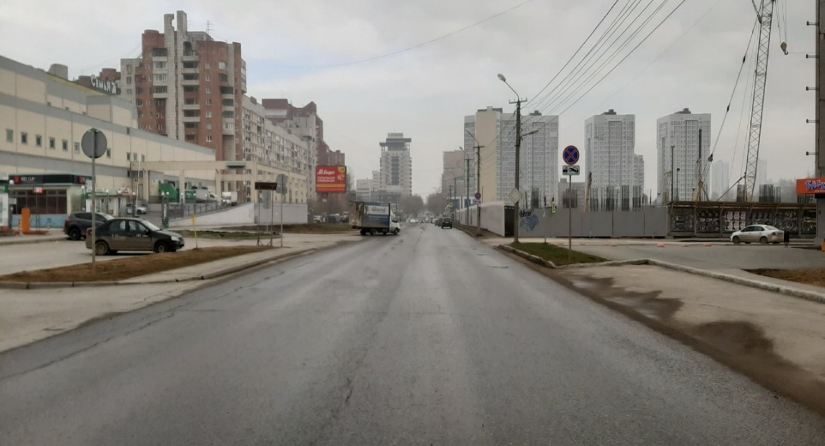

после

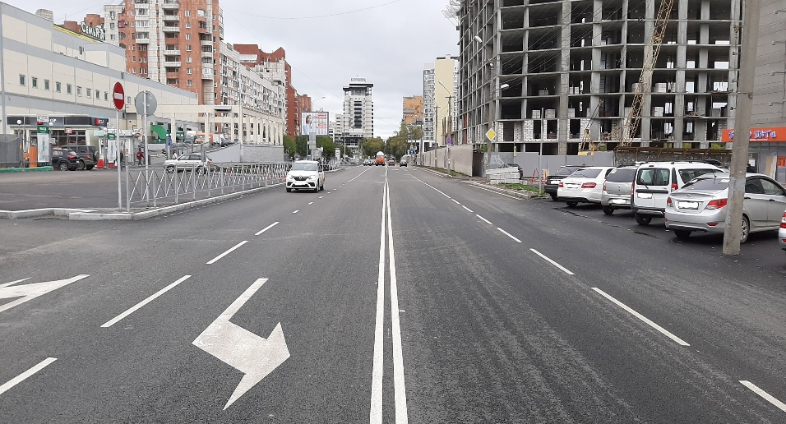

ул. Краснова от ул. Пушкина до ул. Сибирская

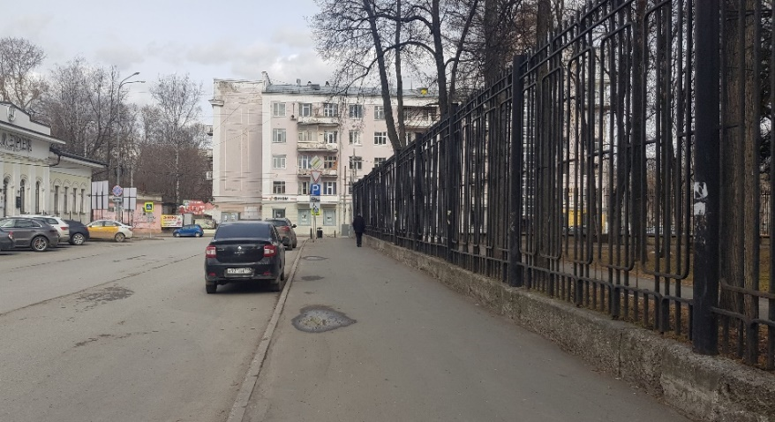до

После

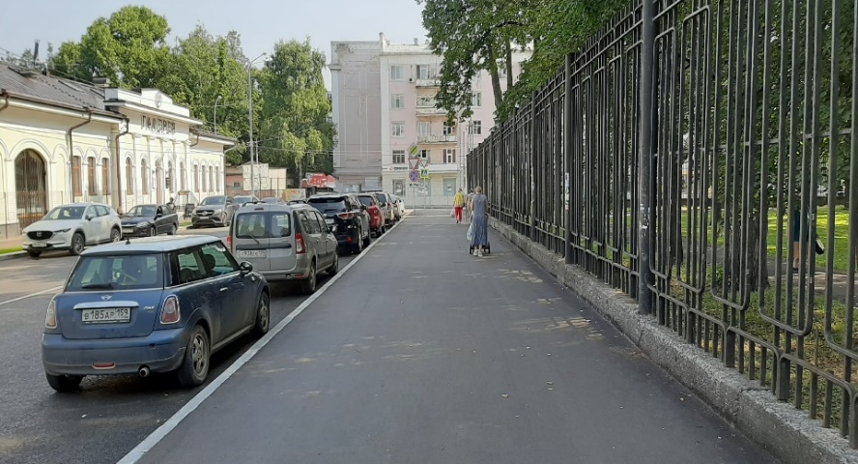

Кроме того, в рамках указанного проекта осуществлялась реконструкция автомобильной дороги по ул. Героев Хасана от ул. Хлебозаводской   
до ул. Василия Васильева. Выполнены работы по устройству коллектора ливневой канализации от ТЦ «Шоколад» до Бродовского тракта; по прокладке водопроводов; по переустройству газопровода от Бродовского тракта до ул. Василия Васильева; по устройству основания дорожной одежды и установке бортовых камней от Бродовского тракта до ул. Василия Васильева по левой стороне; по устройству основания дорожной одежды по правой стороне между железнодорожными переездами; по временной организации дорожного движения; по устройству слоев основания дорожной одежды   
от ул. Хлебозаводской до Бродовского тракта по правой стороне. Завершение работ по реконструкции дорожного объекта запланировано в 2021 году.

Реконструкция ул. Героев Хасана от ул. Хлебозаводской до ул. Василия Васильева

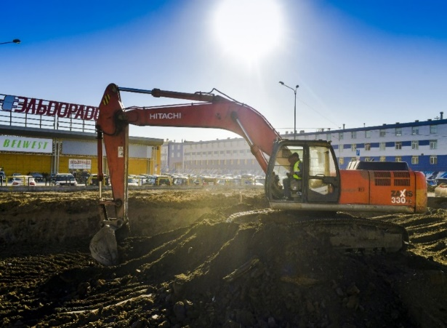

В целом по федеральному проекту «Дорожная сеть» финансирование   
в размере 1204,0 млн.руб. исполнено в полном объеме.